,
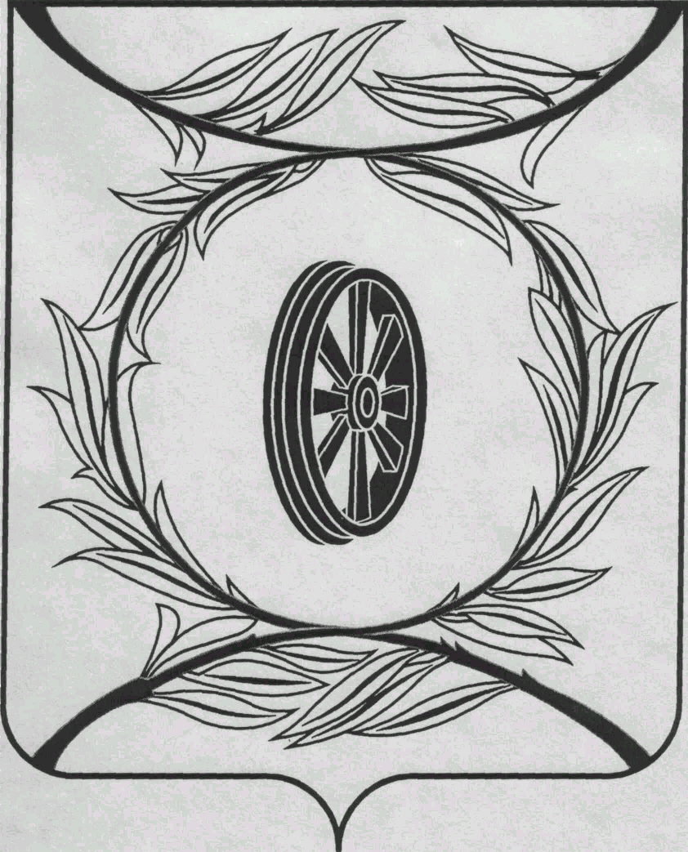  СОБРАНИЕ ДЕПУТАТОВ  КАРТАЛИНСКОГО  МУНИЦИПАЛЬНОГО РАЙОНА  457351, Челябинская область  город Карталы, улица Ленина, 1  телефон/факс : (835133) 2-20-57  телефон : (835133) 2-28-90  от ____ января 2014 года №_____ | __________________________  __________________________  __________________________
от 25 апреля 2016 года №____

Направляю Вам повестку 12-го заседания Собрания депутатов Карталинского муниципального района, которое состоится 28 апреля 2016 года в 11-00 часов местного времени. Прошу не планировать командировки и другие мероприятия в этот день:

- Об утверждении перечня недвижимого имущества, находящегося в федеральной собственности, передаваемого в собственность Карталинского муниципального района (Принято опросным листом 14.04.2016г.) (В.К.Демедюк).
- О внесении изменений и дополнений в Устав Карталинского муниципального района» (И.В. Дворницына).
- О назначении и проведении публичных слушаний по проекту решения Собрания депутатов Карталинского муниципального района «Об исполнении бюджета Карталинского муниципального района за 2015 год» (В.К.Демедюк).
- О внесении изменений в решение Собрания депутатов Карталинского муниципального района от 26.11.2015г. №19 «О передаче полномочий по решению вопросов местного значения Карталинского муниципального района сельским поселениям, входящим в состав муниципального района» (С.В.Ломовцев).
- О внесении изменений в решение Собрания депутатов Карталинского муниципального района от 29.02.2008г. №22 «О реорганизации муниципального учреждения «Отдел культуры» (Т.С.Михайлова).
- Об утверждении Положения «Об Управлении по делам культуры и спорта Карталинского муниципального района» (Т.С.Михайлова).
- О внесении изменений и дополнений в Положение «О бюджетном процессе в Карталинском муниципальном районе» (Д.К.Ишмухамедова).
- О внесении изменений и дополнений в решение Собрания депутатов Карталинского муниципального района от 24 декабря 2015 года № 42 «О бюджете Карталинского муниципального района на 2016 год» (Д.К.Ишмухамедова).
- О выполнении за 2015 год муниципальной целевой Программы «Поддержка развития малого и среднего предпринимательства в Карталинском муниципальном районе на 2014-2016 г.г.» (С.Ю.Бровкина).
- О выполнении плана мероприятий за 2015 год по реализации основных положений Послания Президента Российской Федерации Федеральному Собранию Российской Федерации и Послания Губернатора Челябинской области Законодательному Собранию Челябинской области (С.В.Ломовцев, Н.А.Шалашова, Т.С.Михайлова, О.В.Германов, А.А. Никулин).
- О выплате стипендий Собрания депутатов Карталинского муниципального района одарённым детям (В.К.Демедюк).

- О присуждении премии Собрания депутатов Карталинского муниципального района работникам социальной защиты населения (В.К.Демедюк).
- О присуждении премии Собрания депутатов Карталинского муниципального района работникам здравоохранения (В.К.Демедюк).
- Об утверждении Перечня движимого имущества, находящегося в государственной собственности Челябинской области, передаваемого в собственность Карталинского муниципального района (Е.С.Селезнева).
- Об утверждении Перечня движимого имущества, находящегося в государственной собственности Челябинской области, передаваемого в собственность Карталинского муниципального района. (Е.С.Селезнева).
- Об утверждении Положения «О муниципальном земельном контроле использования земель на территории Карталинского муниципального района (Е.С.Селезнёва).
- Об установлении границы территории, на которой создаётся Добровольная народная дружина «Карталинская» (Г.А.Клюшина).
- О внесении изменений в решение Собрания депутатов Карталинского муниципального района №787 от 25.12.2014 года «Об утверждении Местных нормативов градостроительного проектирования Карталинского муниципального района Челябинской области» (С.В.Ломовцев).
- О передаче части полномочий по решению вопроса местного значения Карталинского муниципального района Южно-степному сельскому поселению (С.В.Ломовцев).
- Разное.

Председатель Собрания депутатов
Карталинского муниципального района В.К.Демедюк

